Grupo Knuth

Documento de Arquitetura

Versão [1.8]

Tabela - Integrantes do Grupo
Matrícula | Nome | Função (responsabilidade) | Pontos de participação na elaboração.  Pontos de participação dos membros da equipe.  Devem fechar 100 pontos para toda a equipe.
241038595 | Davi Lima Queiroz | Developer | 8.33
241012211 | Ester Almeida Cabral dos Santos | Developer | 8.33
241025461 | Heitor Santos Nobre | Scrum Master  (GitHub) | 8.33
241025470 | Luccas Rodrigues dos Santos | Developer | 8.33
242005383 | Luiz Felipe de Sá Naves Peixoto | Developer | 8.33
241025309 | Marco Antônio Araujo Roman | Product Owner | 8.33
242015281 | Marcos Alexandre Freire | Developer | 8.33
232023940 | Maria Eduarda dos Santos Rosa | Developer | 8.33
242005150 | Matheus Nunes Ferreira da Silva | Developer | 8.33
232030032 | Pedro Henrique Conceição de Souza | Developer | 8.33
241025846 | Rayca Yorrara Leite dos Santos | Developer | 8.33
242024988 | Tomás Garcia Rocho | Developer | 8.33

Histórico de Revisões
Data | Versão | Descrição | Autor(es)
03/05/2026 | 1.0 | Adição, definição e finalização das metas e restrições arquiteturais. | Matheus Nunes
03/05/2026 | 1.1 | Foi definida a arquitetura do sistema web de dúvidas acadêmicas, utilizando o modelo em camadas, com a especificação de seus componentes, interfaces, conectores e responsabilidades. | Pedro Henrique Conceição De Souza
04/05/2026 | 1.2 | Adição da seção de propósito, incluindo a descrição do objetivo do documento e a finalidade do sistema de dúvidas acadêmicas. | Maria Eduarda Dos Santos Rosa
05/05/2026 | 1.3 | Adição do escopo | Ester
05/05/2026 | 1.4 | Adição da visão de uso | Luiz Felipe de Sá Naves Peixoto
09/05/2026 | 1.5 | Adição de visão de organização lógica | Luccas Rodrigues
09/05/2026 | 1.6 | Readição das metas e restrições arquiteturais. | Matheus Nunes
12/05/2026 | 1.7 | Revisão geral e normas ABNT | Ester
02/06/2026 | 1.8 | Segunda revisão de normas ABNT | Marco Antônio

Sumário

1 Introdução 4
1.1 Propósito 4
1.2 Escopo 4
2 Representação Arquitetural 4
2.1 Definições 4
2.2 Justifique sua escolha. 4
2.3 Detalhamento 4
2.4 Metas e restrições arquiteturais 4
2.5 Visões 5
2.5.1 Visão uso 5
2.5.2 Visão de organização lógica 5
2.5.3 Visão strutural 5
2.6 Visão de Implantação <relembrem o material da Profa. Milene Serrano> 5
2.7 Restrições adicionais 5
3 Bibliografia 6

Introdução

Propósito
Este documento descreve a arquitetura do sistema em desenvolvimento pelo grupo na disciplina de MDS: Métodos de Desenvolvimento de Software, referente ao primeiro semestre de 2026. Seu objetivo é fornecer uma visão abrangente da estrutura do sistema, servindo como referência para desenvolvedores, testadores e demais interessados, especialmente no que diz respeito às tecnologias e decisões adotadas durante o desenvolvimento (SOMMERVILLE, 2019). O sistema tem como foco facilitar o esclarecimento de dúvidas entre alunos, monitores e professores por meio de uma plataforma de comunicação digital, permitindo a organização, o acompanhamento e o armazenamento das interações, contribuindo para a construção de uma base de conhecimento acadêmico reutilizável.

Escopo
O detalhamento do escopo se encontra no documento Declaração de Escopo do Projeto juntamente com o documento de Visão do produto e do projeto (EQUIPE KNUTH, 2026). Porém, em linhas gerais o escopo do produto compreende o desenvolvimento de uma aplicação web institucional centralizadora voltada para a gestão estruturada de dúvidas acadêmicas. O sistema engloba a criação e o gerenciamento de perfis de usuários (alunos, monitores e professores), a administração de turmas virtuais com restrição de acesso e um fórum interativo. As interações incluem a publicação de dúvidas categorizadas por tags, controle de status (aberta, em andamento, resolvida), sistema de respostas priorizadas e uma ferramenta de busca textual integrada a um histórico, com o fim de formar uma base de conhecimento acadêmico reutilizável (PRESSMAN; MAXIM, 2021).

Representação Arquitetural

Definições
O sistema seguirá uma arquitetura web, sendo dividido em backend implementando uma REST api (RICHARDSON; RUBY, 2007), e o frontend desenvolvido em HTML 5 com Javascript. O backend será construido em linguagem Python utilizando Fastapi como biblioteca para criação dos serviços da REST api (RAMÍREZ, 2026). Será utilizado Postgres como sistema gerenciador de banco de dados para persistir os dados tratados pela api (ELMASRI; NAVATHE, 2018).

Justificativa
A arquitetura que será utilizada foi escolhida, em grupo, pois são ferramentas de fácil aprendizagem, gratuitas, ótimas para trabalhos em equipe e tem ampla documentação disponível na internet.

Detalhamento

Descrição do Estilo Arquitetural
O Sistema desenvolvido adota o estilo arquitetural em camadas (Layered Architecture), amplamente utilizado em aplicações web por promover a separação de responsabilidades e facilitar a manutenção, escalabilidade e evolução do software (BASS; CLEMENTS; KAZMAN, 2021). Nesse modelo, o sistema é estruturado em três camadas principais: Camada de Apresentação Camada de Aplicação Camada de Dados Cada camada possui responsabilidades bem definidas e se comunica por meio de interfaces específicas, garantindo baixo acoplamento e alta coesão (SOMMERVILLE, 2019).

Diagrama Arquitetural
Tabela 1 - USUÁRIO (Aluno / Professor / Monitor)
CAMADA DE APRESENTAÇÃO
• Interface Web (HTML, CSS, JavaScript)
• Telas: Login, Cadastro, Turmas, Dúvidas
• Painel de Professor e Monitor
Fonte: Elaborado pelos autores (2026).

Tabela 2 - Requisições HTTP/HTTPS

CAMADA DE APLICAÇÃO
• Backend em Python
• Módulo de Autenticação
• Gerenciamento de Usuários
• Gerenciamento de Turmas
• Sistema de Perguntas e Respostas
Fonte: Elaborado pelos autores (2026).

Tabela 3 - Consultas SQL
CAMADA DE DADOS
• Banco de Dados Relacional
• Tabelas: Usuários, Turmas, Participantes,
Dúvidas e Respostas
Fonte: Elaborado pelos autores (2026).

Instanciação dos Elementos Arquiteturais
Tabela 4 - Tabela de Elementos Arquiteturais
Camada | Componentes | Tecnologias / Responsabilidades
Apresentação | Interface Web, Telas de Login, Cadastro, Turmas e Dúvidas | HTML5, CSS3 e JavaScript. Responsável pela interação direta com o usuário.
Aplicação | Módulos de Autenticação, Usuários, Turmas, Dúvidas e Respostas | Python com framework FastAPI. Processa a lógica de negócio e validações.
Dados | SGBD e Tabelas Relacionais (Usuários, Turmas, Dúvidas etc.) | PostgreSQL. Responsável pelo armazenamento persistente e integridade das informações.
Fonte: Elaborado pelos autores (2026).

Responsabilidades e Justificativas

Tabela 5 - Tabela de Componentes

Camada | Componentes | Tecnologias Utilizadas
Apresentação | Interface Web, Telas de Autenticação, Dúvidas e Turmas, Painéis de Controle | HTML, CSS e JavaScript.
Aplicação | Módulo de Autenticação, Gestão de Usuários, Turmas, Dúvidas e Respostas | Python e framework FastAPI.
Dados | SGBD e Tabelas Relacionais (Usuários, Turmas, Disciplinas, Dúvidas e Respostas) | PostgreSQL.
Fonte: Elaborado pelos autores (2026).

Interfaces e Regras de Uso

Tabela 6 - Tabelas de Interfaces

Interface | Meio de Comunicação | Entradas Esperadas | Saídas Produzidas | Regras de Uso
Apresentação $$↔$$ Aplicação | Requisições HTTP/HTTPS. | Dados de autenticação (login/senha); Conteúdo de dúvidas e respostas; Informações de cadastro. | Páginas HTML renderizadas ou dados em formato JSON. | 1. Todas as entradas devem ser validadas pela camada de aplicação.  2. A camada de apresentação não pode acessar diretamente o banco de dados.
Aplicação $$↔$$ Dados | Consultas SQL. | Queries estruturadas (SELECT, INSERT, UPDATE, DELETE). | Dados estruturados (registros do banco de dados). | 1. O acesso ao banco deve ser mediado exclusivamente pela camada de aplicação.  2. Deve-se garantir a integridade e consistência dos dados persistidos.
Fonte: Elaborado pelos autores (2026).

Considerações Finais
A adoção da arquitetura em camadas mostrou-se adequada para o sistema proposto, pois permite uma organização clara dos componentes, facilita a manutenção e promove a reutilização de código (SOMMERVILLE, 2019). Além disso, a separação entre interface, lógica de negócio e dados contribui para a escalabilidade do sistema e possibilita futuras expansões, como a inclusão de novas funcionalidades ou integração com outras plataformas (BASS; CLEMENTS; KAZMAN, 2021).

Metas e restrições arquiteturais

Nesta seção, são detalhadas as metas de qualidade que o sistema deve atingir e as restrições que limitam as escolhas arquiteturais, garantindo que a plataforma trabalhe de forma eficiente.

Metas:
- A aplicação deve ter acessibilidade para navegadores modernos e legados, com o intuito de abranger toda a esfera estudantil ao apresentar uma interface intuitiva para que não haja diminuição de interesse dos usuários (PRESSMAN; MAXIM, 2021);

- O fornecimento das informações e dos dados deve ocorrer de forma eficiente e com clareza, a fim de um maior potencial de gerenciamento e acompanhamento das dúvidas e suas respectivas respostas (BASS; CLEMENTS; KAZMAN, 2021);

- O software deve ser adaptável e passível de manutenção, pois o sistema acadêmico presencia constantes mudanças para com discentes e docentes, o que garante, assim, adequação a esses cenários (SOMMERVILLE, 2019);

- Tem-se como meta a flexibilidade para que haja melhorias e incrementos dos requisitos necessários (PRESSMAN; MAXIM, 2021);

- Para que o software seja entregue com a maior qualidade possível, deve-se ter constantes testes e verificações. Consequentemente, haverá validação de suas funções e comportamentos (SOMMERVILLE, 2019).
Restrições:
- Linguagens e Tecnologias para o desenvolvimento:

  - Back-End: Python com utilização do framework FastAPI (RAMÍREZ, 2026).
  - Front-End: HTML, CSS e JavaScript.
  - Dados: A aplicação deve ser restrita à utilização do banco de dados PostgreSQL para que as intercomunicações entre discentes e docentes possuam consistência e integridade (ELMASRI; NAVATHE, 2018).
  - Deploy: Conforme a infraestrutura definida pela equipe, a operação deve ocorrer estritamente nas seguintes plataformas de deploy: Front-End na Vercel e Back-End no Render.
  - Segurança: Para que haja segurança na plataforma, faz-se necessária a limitação do acesso e cadastro para aqueles que possuem vínculos acadêmicos. Haverá a exigência de E-mail institucional e número de matrícula para comprovação da identidade do usuário (SOMMERVILLE, 2019).
  - Metodologia e Versionamento: As práticas deverão ser seguidas conforme a metodologia ágil Extreme Programming (XP), por meio de revisões constantes do código a fim de deixá-lo limpo, testes frequentes e versionamento estritamente via GitHub para que haja a diminuição de conflitos (BECK, 2004).

Visões

Visão uso
- Resumo do Escopo: O sistema consiste em uma aplicação web centralizadora projetada para estruturar e otimizar a gestão de dúvidas acadêmicas. A plataforma atende a três perfis distintos (Alunos, Monitores e Professores) e permite a administração de turmas virtuais, a publicação de dúvidas categorizadas por tags e o controle de status de resolução (aberta, em andamento, resolvida). O objetivo final é transformar interações isoladas em um fórum interativo e em uma base de conhecimento pesquisável e reutilizável.
- Justificativa Arquitetural (Requisitos e Equipe): A escolha pelo estilo arquitetural em camadas (Layered Architecture) e pela separação física entre Frontend (HTML/JS) e Backend (Python/FastAPI) foi impulsionada por requisitos de negócios e características da equipe:
- Acessibilidade e Desacoplamento: O requisito de que o sistema seja acessível via navegadores web sem necessidade de instalação local exigiu uma arquitetura cliente-servidor distribuída. A separação física entre a interface e as regras de negócio permite que o Frontend evolua de forma independente das consultas SQL (BASS; CLEMENTS; KAZMAN, 2021).
- Segurança e Controle de Permissões: Como o sistema lida com diferentes níveis de permissão (ex: apenas professores criam turmas), a Camada de Aplicação atua como intermediária exclusiva antes da Camada de Dados, garantindo a integridade e bloqueando acessos indevidos (SOMMERVILLE, 2019).
- Experiência Técnica da Equipe: A pilha tecnológica foi selecionada primariamente pela facilidade de aprendizagem, gratuidade para o contexto acadêmico e ampla documentação. O uso de Python alinha-se ao conhecimento prévio dos desenvolvedores do grupo Knuth, garantindo produtividade para a entrega dos Mínimos Produtos Viáveis (MVPs) exigidos pela metodologia ágil (BECK, 2004).
Figura 1 - Diagrama de Casos de uso
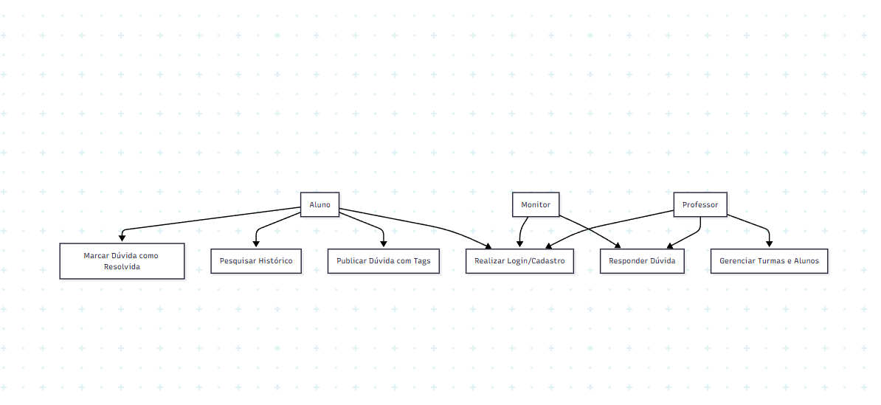
Fonte: Elaborado pelos autores (2026).

Diagrama de Atividades (Fluxo de Resolução de Dúvidas): A funcionalidade mais complexa do sistema é o "Ciclo de Vida da Dúvida", pois engloba a interação síncrona/assíncrona entre os três atores, validações na Camada de Aplicação e persistência no Banco de Dados. O diagrama abaixo detalha esse fluxo, desde a submissão categorizada por tags até a indexação final no histórico como base de conhecimento.
Figura 2 - Diagrama de Funcionalidades
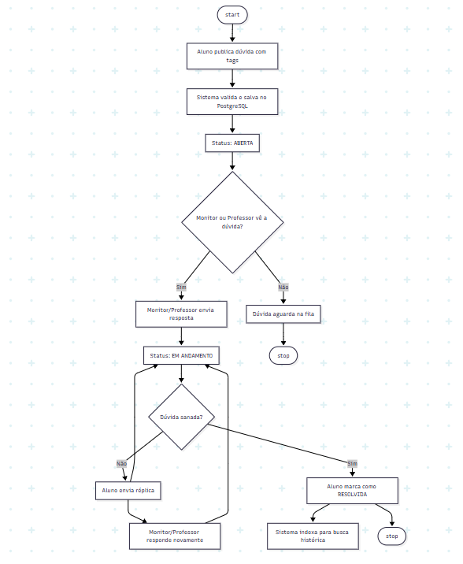
Fonte: Elaborado pelos autores (2026).

Visão de organização lógica
A visão de organização lógica evidencia a subdivisão do sistema em módulos lógicos, com o objetivo de demonstrar as dependências entre eles e agrupar as responsabilidades das partes (BASS; CLEMENTS; KAZMAN, 2021). Ao mostrar como o sistema é organizado internamente, facilita-se a manutenção do produto, uma vez que a modularização proposta por esta visão ajuda a gerenciar sistemas de grande escala e complexidade (SOMMERVILLE, 2019). O sistema foi subdividido nos seguintes módulos:

- Turma - utilizado como interface base do sistema, é a partir dele que os outros módulos se relacionam.
- Gerenciamento de Turma - funciona como suporte do módulo de “Turma” para administração do sistema, a fim de que seja utilizado corretamente pelos usuários de perfil “estudante” e “monitor”.
- Sistema de Pesquisa - funciona como meio de ligação entre os módulos de “Turma” e “Chat Geral”.
- Chat Geral - é a principal interface do sistema, no qual seu objetivo de uso (resolução otimizada de dúvidas) é efetivamente cumprido.

O Diagrama de Pacotes a seguir mostra estes módulos, as funções pelas quais são responsáveis e a relação entre eles. Além disso, como o sistema apresenta 3 perfis com permissões de acesso diferentes, o Diagrama também apresenta quais funções são acessadas por cada um de acordo com as cores presentes dentro dos módulos.

Figura 3 - Diagrama de Pacotes
Fonte: Elaborado pelos autores (2026).

Visão estrutural
A visão estrutural descreve os principais componentes internos do sistema, suas responsabilidades e a forma como eles se relacionam (SOMMERVILLE, 2019). O objetivo dessa visão é demonstrar como o sistema foi organizado estruturalmente para garantir separação de responsabilidades, facilidade de manutenção e escalabilidade (BASS; CLEMENTS; KAZMAN, 2021). O sistema foi desenvolvido seguindo uma arquitetura em camadas, sendo dividido em:
- Camada de Apresentação
- Camada de Aplicação
- Camada de Dados
Cada camada possui funções específicas e se comunica com as demais por meio de interfaces bem definidas, reduzindo o acoplamento entre os componentes do sistema.

Componentes da Camada de Apresentação
A camada de apresentação é responsável pela interação direta com os usuários do sistema.
Principais componentes:
- Tela de Login e Cadastro
- Página de Turmas
- Fórum de Dúvidas
- Painel de Professor
- Painel de Monitor
Responsabilidades:
- Exibir informações ao usuário
- Receber entradas de dados
- Enviar requisições HTTP para o backend
- Apresentar respostas retornadas pela API

Componentes da Camada de Aplicação
A camada de aplicação concentra as regras de negócio e o processamento das funcionalidades do sistema.
Principais componentes:
- Serviço de Autenticação
- Serviço de Gerenciamento de Usuários
- Serviço de Gerenciamento de Turmas
- Serviço de Perguntas
- Serviço de Respostas
Responsabilidades:
- Validar dados recebidos
- Controlar permissões de acesso
- Processar regras de negócio
- Intermediar a comunicação com o banco de dados

Componentes da Camada de Dados
A camada de dados é responsável pelo armazenamento persistente das informações do sistema.
Principais componentes:
- Banco de Dados PostgreSQL
- Tabelas de Usuários
- Tabelas de Turmas
- Tabelas de Perguntas
- Tabelas de Respostas
- Tabelas de Disciplinas
Responsabilidades:
- Armazenar dados do sistema
- Garantir integridade das informações
- Recuperar registros solicitados pela camada de aplicação

Relacionamento entre os Componentes
Os componentes do sistema se comunicam seguindo o fluxo da arquitetura em camadas.

Figura 4 - Fluxo Estrutural do Sistema
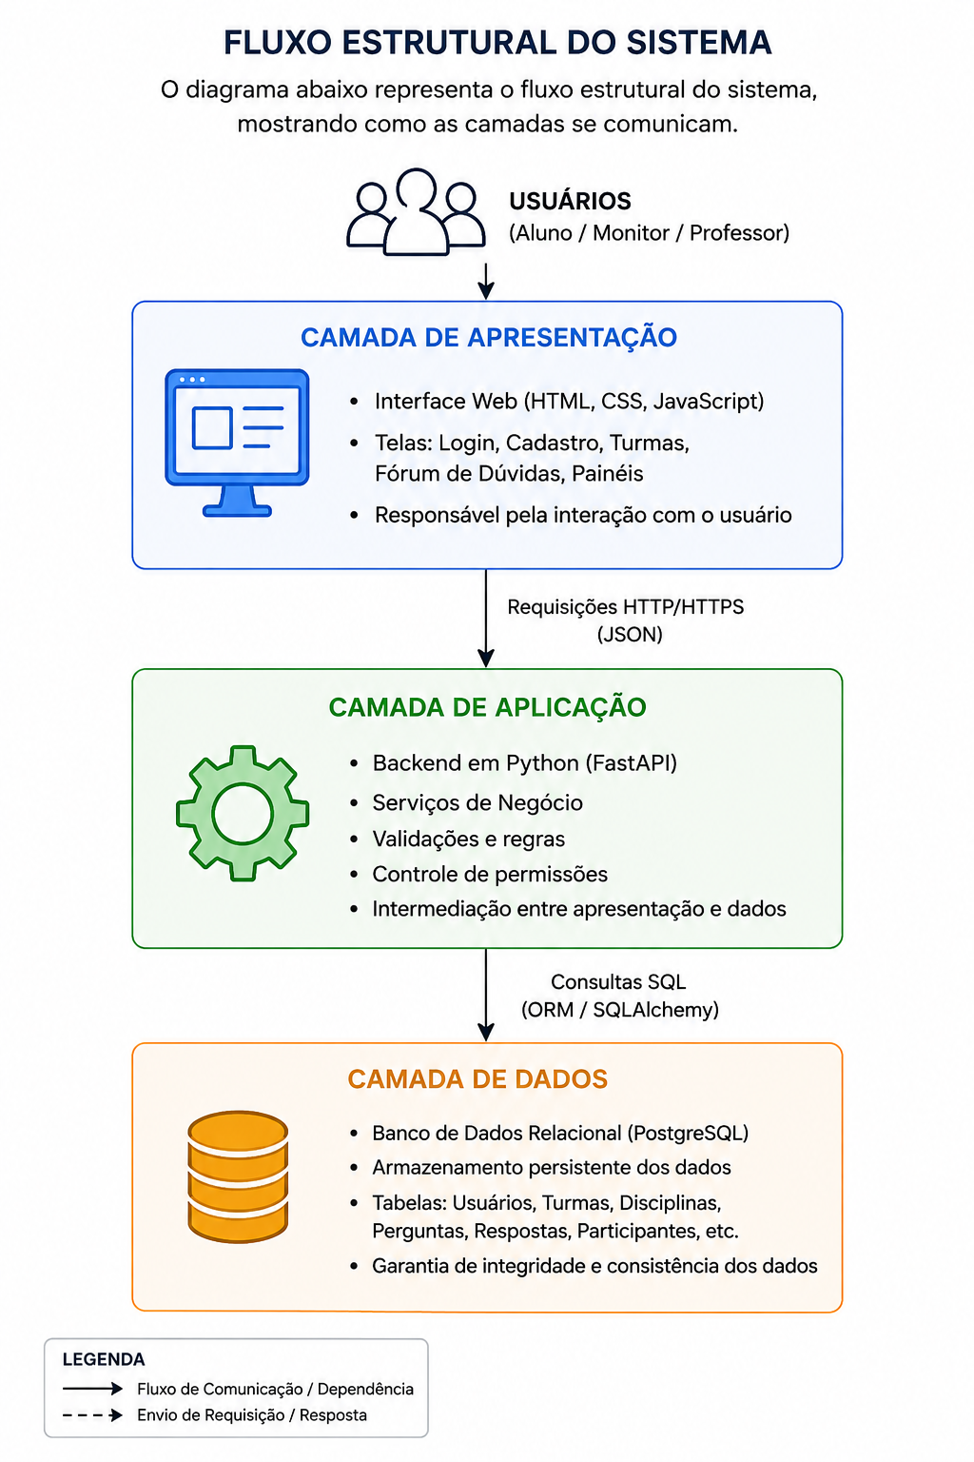
Fonte: Elaborado pelos autores (2026).
O frontend realiza requisições HTTP para o backend, responsável por processar as regras de negócio e acessar o banco de dados quando necessário.

Figura 5 - Diagrama de Componentes

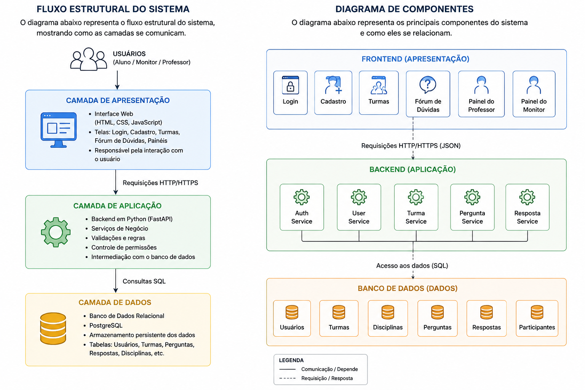
Fonte: Elaborado pelos autores (2026).
Figura 6 - Diagrama de Classes
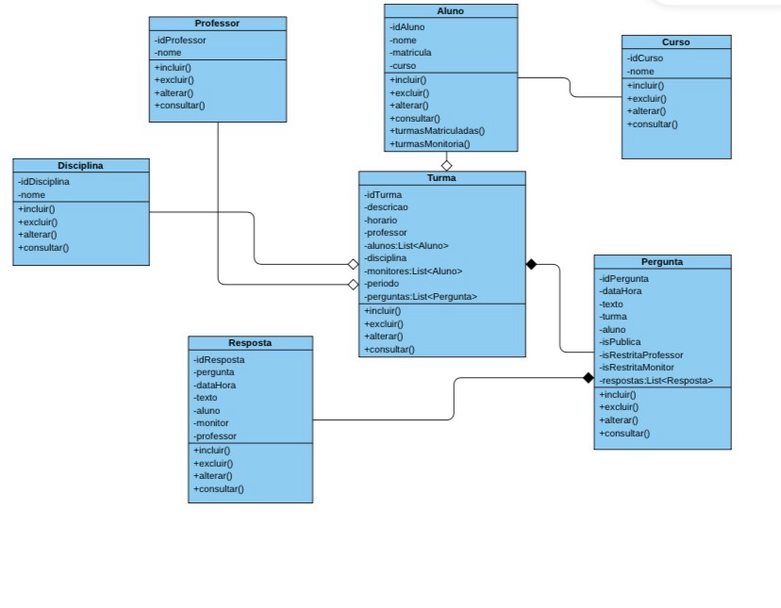
Fonte: Elaborado pelos autores (2026).

O diagrama de classes representa as principais entidades do sistema e seus relacionamentos. As entidades centrais da aplicação são:
A classe Turma atua como elemento central de relacionamento entre professores, alunos e disciplinas. Já a classe Pergunta representa as dúvidas publicadas pelos alunos, podendo possuir múltiplas respostas associadas. A classe Resposta permite a interação entre alunos, monitores e professores dentro das turmas virtuais, contribuindo para a construção da base de conhecimento acadêmico do sistema.

Visão de Implantação
O sistema será implantado em um ambiente web distribuído, utilizando serviços de hospedagem em nuvem, de forma a garantir disponibilidade, escalabilidade e facilidade de acesso pelos usuários (alunos, monitores e professores) (BASS; CLEMENTS; KAZMAN, 2021).

A arquitetura de implantação segue a separação entre frontend, backend e banco de dados, conforme descrito anteriormente na arquitetura em camadas (SOMMERVILLE, 2019)..

Infraestrutura de Implantação
A aplicação será implantada utilizando a seguinte infraestrutura:
- Frontend: hospedado na plataforma Vercel, responsável por servir a interface web desenvolvida em HTML, CSS e JavaScript.
- Backend: hospedado na plataforma Render, responsável pela execução da API REST desenvolvida em Python utilizando FastAPI.
- Banco de Dados: PostgreSQL, utilizado para persistência dos dados do sistema, incluindo usuários, turmas, dúvidas e respostas.
Essa separação permite maior organização, escalabilidade e independência entre os componentes do sistema.

Comunicação entre os componentes
A comunicação entre os elementos ocorre da seguinte forma:
- O usuário acessa o sistema por meio de um navegador web;
- O frontend realiza requisições HTTP/HTTPS para o backend;
- O backend processa as requisições e realiza operações no banco de dados PostgreSQL;
- Os dados são retornados ao frontend em formato JSON e apresentados ao usuário.

Justificativa das tecnologias
A escolha das tecnologias de implantação foi baseada nos seguintes fatores:
- Render: facilita o deploy do backend, com suporte a aplicações em Python e integração contínua com repositórios GitHub (BASS; CLEMENTS; KAZMAN, 2021);
- Vercel: otimizada para hospedagem de aplicações frontend, com alta disponibilidade e fácil integração (BASS; CLEMENTS; KAZMAN, 2021);
- PostgreSQL: sistema robusto, confiável e amplamente utilizado para aplicações web, garantindo integridade dos dados (ELMASRI; NAVATHE, 2018).
Além disso, todas as tecnologias escolhidas possuem versões gratuitas ou acessíveis, o que se adequa ao contexto acadêmico do projeto (EQUIPE KNUTH, 2026).

Ambiente de execução
O sistema será acessado via navegador web, sendo compatível com os principais navegadores modernos, sem necessidade de instalação local. O acesso será feito por meio da internet, permitindo que usuários possam utilizar a plataforma de qualquer local.

Diagrama de Implantação (descrição)
A estrutura de implantação pode ser descrita da seguinte forma:
- Cliente (navegador do usuário)
→ Frontend (Vercel)
→ Backend (Render)
→ Banco de Dados (PostgreSQL)
Esse modelo segue o padrão cliente-servidor, com separação clara de responsabilidades e comunicação via rede.
Figura 7 - Modelo de Comunicação do Sistema

USUÁRIO / NAVEGADOR
FRONTEND (VERCEL)
BACKEND(RENDER)
BANCO DE DADOS (POSTGRESQL)
Fonte: Elaborado pelos autores (2026).

Restrições adicionais
- O sistema exigirá login e autenticação para acesso às funcionalidades.
- Haverá diferentes níveis de permissão para alunos, monitores e professores.
- O sistema dependerá de conexão com a internet para funcionamento.
- A aplicação deverá ser compatível com navegadores modernos.
- O backend deverá seguir o padrão REST API utilizando FastAPI.
- O banco de dados utilizado será PostgreSQL.
- O sistema deverá garantir armazenamento seguro e consistente dos dados.
- A arquitetura em camadas deverá ser mantida para facilitar manutenção e escalabilidade.
- O sistema deverá suportar múltiplos usuários simultaneamente sem comprometer o desempenho.

Bibliografia

BASS, Len; CLEMENTS, Paul; KAZMAN, Rick. Software architecture in practice. 4. ed. Boston: Addison-Wesley, 2021.
BECK, Kent. Programação Extrema Explicada: acolha as mudanças. Porto Alegre: Bookman, 2004.
ELMASRI, Ramez; NAVATHE, Shamkant B. Sistemas de banco de dados. 7. ed. São Paulo: Pearson Education do Brasil, 2018.
POSTGRESQL GLOBAL DEVELOPMENT GROUP. PostgreSQL Documentation. [S. l.], 2026. Disponível em: https://www.postgresql.org/docs/. Acesso em: 14 maio 2026.
PRESSMAN, Roger S.; MAXIM, Bruce R. Engenharia de Software: uma abordagem profissional. 9. ed. Porto Alegre: AMGH, 2021.
RAMÍREZ, Sebastián. FastAPI Documentation. [S. l.], 2026. Disponível em: https://fastapi.tiangolo.com/. Acesso em: 14 maio 2026.
RICHARDSON, Leonard; RUBY, Sam. RESTful Web Services. Sebastopol: O'Reilly Media, 2007.
SOMMERVILLE, Ian. Engenharia de Software. 10. ed. São Paulo: Pearson Education do Brasil, 2019.

